链条的坚固程度取决于它最薄弱的环节。匿名

本章介绍了实时图形的核心组件，即图形绘制流水线，也简称为“流水线”。管道的主要功能是生成或渲染二维图像，给定一个虚拟摄像机、三维物体、光源等。因此，呈现管道是实时呈现的底层工具。图2.1描述了使用管道的过程。图像中物体的位置和形状取决于它们的几何形状、环境的特征以及相机在该环境中的位置。物体的外观受材料属性、光源、纹理(应用于表面的图像)和阴影方程的影响。

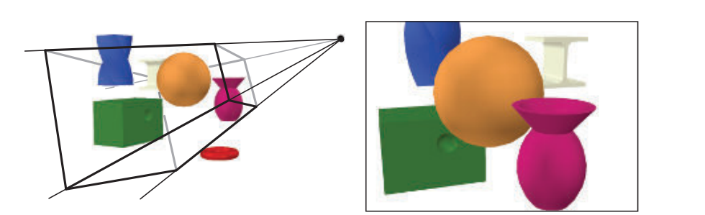

图2.1。在左边的图像中，一个虚拟摄像机位于金字塔的顶端(四条线相交的地方)。只呈现视图卷中的原语。对于透视图中呈现的图像(如这里所示)。视图卷是一个截头体(复数:frusta)，即。这是一个具有矩形底座的truncatec金字塔。右边的图像显示了相机“看到”的东西。请注意，左边图像中的红色甜甜圈形状不在右边的渲染图中，因为它位于视图frustum之外。同时，左图像中扭曲的蓝色棱镜被夹在截锥体的上平面上